Hulladékgazdálkodás
Kaszáné Dr. Kiss Magdolna (2013)
Debreceni Egyetem
Tweet
Beágyazás
Komposztálás
Már a keletkezése helyén elkülönítetten gyűjtött, biológiailag bontható szerves hulladékok egyik lehetséges kezelési-hasznosítási módja a komposztálás. E folyamat során aerob módon történik meg a szervesanyag lebontása, átalakítása és stabilizálódott szervesanyagok és ásványi anyagok keletkeznek. Ezen anyagok alkotják a komposzt humuszképző anyagait ill. a növényi tápanyagokat. A komposzt nagy nedvességtartalmú (40-50%), egynemű, földszerű anyag. A friss komposzt érlelés után válik alkalmassá talajjavítási célokra.
A komposztálás körülményei
Oxigénellátás
Az aerob biológiai folyamatok biztosításához megfelelő mennyiségű oxigén (levegő) jelenléte szükséges. A megfelelő oxigénellátás érdekében 20-30 % hézagtérfogat megléte szükséges. A komposztálandó hulladék megfelelő méretre történő aprítása és a különféle hulladékok összekeverése után laza hulladéktömeg keletkezik. A hulladéktömeg gázfázisának 5-15 tf %-os oxigén koncentrációja az optimális. A különféle komposztálási eljárásokban átforgatással vagy mesterséges levegőztetéssel lehet fenntartani az oxidatív viszonyokat. Az aprítás célja nem csak a homogenizálás és a megfelelő szerkezet elérése, hanem a felület növelése révén a mikroorganizmusok megtelepedését, hozzáférését is nagy mértékben javítani lehet.
Nedvességtartalom
A lebontást végző mikroorganizmusok működéséhez 40-60 % közötti víztartalom szükséges. A komposztálás során a nedvességtartalom változik, hiszen víz is keletkezik. A magas hőmérséklet miatt azonban jelentős a párolgás, amihez hozzájárul még a levegőztetés hatása is. A túl alacsony (40 % alatti) nedvesség tartalom gátolja a baktériumokat, míg a magas víztartalom esetén fennáll az anaerobia veszélye, aminek következtében beindulnak a rothadási folyamatok. A nedvességtartalom folyamatos ellenőrzése és szabályozása ezért alapvető követelmény a folyamat hatékonysága szempontjából. A kész komposzt nedvességtartalma a tárolási, szállítási szempontok miatt nem lehet több, mint 40-45 %.
pH
A biológiai működéshez a pH = 4-9 közötti érték tartása szükséges. A savas pH-t jellemzően a gombák, a lúgos pH-t pedig a baktériumok kedvelik. A jó homogenizálás, a különféle hulladékok keverése, a megfelelő levegőellátás biztosítja a pH optimális tartományban való tartását. A szerves sav köztitermékek a pH-t lecsökkenthetik ekkor mész adagolása szükséges. A szerves savak párolgása és a keletkező bázikus anyagok következtében pedig emelkedhet a pH.
Hőmérséklet
Az aerob biológiai folyamatok során hő termelődik, így általában csak a nagy hőveszteséget kell elkerülni. A kórokozók elpusztítása érdekében szükséges a hőmérséklet magas szinten történő tartása (14 napon keresztül legalább 55ºC fölött, vagy 7 napon keresztül 65ºC fölött).
A hőmérséklet ezen kívül hatással van a mikroorganizmus közösség összetételére, az oxigén diffúziójára és oldhatóságára, a nitrifikáció sebességére, az ammónia kilevegőzésére, stb. (Kárpáti, 2007).
Tápanyagok aránya
A mikroorganizmusok tápanyag igényének optimális C:N aránya 30:1. A komposztálandó keveréket tehát úgy kell összeállítani, hogy a szén és nitrogén tartalmát tekintve ezt az arányt közelítse. Ha szükséges, adalékanyagokkal lehet ezt biztosítani (pl. nitrogén pótlás műtrágya adagolással). A különféle hulladékok C:N aránya jelentősen eltér. Néhány, a háztartásokban is képződő biohulladék átlagos C:N aránya a következő:
papír, karton 350:1
lomb 50:1
kerti hulladék 40:1
kommunális kevert biohulladék 35:1
fű 20:1
konyhai hulladék 15:1
A komposztálási folyamat végére a C:N arány 10-15:1–re csökken. A hulladék magas szén aránya a nehezen bomló alkotók túlsúlyát jelzi, a lebontás nehezen indul be, mert a nitrogén relatív hiánya limitálja a mikroorganizmusok működését. Az alacsony szén tartalom viszont a könnyen bomló szervesanyagok jelenlétére utal, ekkor a nitrogén feleslegben van, ami ammónia formájában távozik, így tkp. veszendőbe megy (Kárpáti, 2007).
A komposztálás módszerei
A komposztálás történhet helyben, ami azt jelenti, hogy az ingatlanon vagy a lakóközösség közös területén kerülnek kialakításra a feltételek (házi komposztálás). A helyi komposztálásnak számos előnye van, hiszen a keletkezés helyén történik a hasznosítás, nincs szállítási költség, a környezetszennyezés kockázata kicsi, kis költségigényű és megbízható minőségű komposzt állítható elő, amit maguk a lakók használnak fel a telkükön. A központi komposztálási módszerek a település szintjén vagy regionálisan gyűjtött hulladékok komposztálására létrehozott telepeken történik. Az üzemi komposztálási módszernek alapvetően három típusa van:
- nyílt rendszerű
- félig zárt rendszerű
- zárt rendszerű
A nyílt rendszerű komposztálás teljes mértékben a szabadban, prizmákban vagy halmokban megy végbe. Legegyszerűbb módszer az un. passzív komposztálás, amikor a rendszerint növényi eredetű hulladékot halomba/prizmákba rakják és ezután minden további beavatkozás nélkül történik a komposztálás. Ennek megfelelően a komposztálás ideje hosszú, fél évtől akár három évig is eltarthat. Előnye, hogy egyszerű és alacsony költségigényű, viszont a bomlás rendkívül hosszú idejű lehet, fennáll a talaj szennyezésének veszélye, nagy helyigényű és a képződő komposzt minősége is rossz (Czupy és Vágvölgyi, 2011). Leginkább a forgatásos, prizmákban történő komposztálás használata a jellemző. Háromszög vagy trapéz keresztmetszetű prizmákba hordják fel a hulladékot és rendszeresen átforgatják azt. 5-6 hónap alatt történik meg a komposzt képződése. A módszer hátránya a nagy terület- és munkaerőigény, valamint a folyamat kézbentartásának nehézsége. Ezek ellenére a viszonylag kis költségigényű, egyszerű és jól gépesíthető eljárást széles körben alkalmazzák. A levegőztetett prizmakomposztálás során a levegőbevitelt perforált csövek beépítésével mesterséges levegő bejuttatásával biztosítják. Kissé költségesebb megoldás, mint az előző, de jó minőségú komposzt előállítását biztosítja.
A részben zárt rendszerű technológiákban az előérlelés zárt reaktorokban megy végbe (ez néhány napot vesz igénybe), majd az utóérlelés nyílt téren történik kényszerlevegőztetéssel. Nagy energia igényű eljárás, a levegőt bioszűrőn keresztül vezetve kell megtisztítani.
A zárt rendszerű technológiákban a teljes érlelési folyamat zárt reaktorokban történik. A folyamat szabályozása automatikusan történik, így az oxigénbevitel és a hőmérséklet teljes mértékben kézben tartható (téli időszakban is megfelelő hőmérséklet érhető el). Nincs szagemisszió és a csapadékvíz kilúgzó hatása sem érvényesül. A folyamat gyorsabb és állandó minőségű komposzt állítható elő (www.atevszolg.hu). Kifejezetten magas beruházási és működtetési költségigényű módszerek, emiatt csak ritkán alkalmazzák azokat. Zárt rendszerű technológiának tekinthető egy viszonylag új megoldási lehetőség, a szemipermeábilis membránnal takart prizma komposztálás (32. ábra), amelynek lényege hogy a mikroporózus anyag a vizet nem, de a vízgőzt és a levegőt átengedi. A belső felületen a kondenzvízből egy filmréteg keletkezik, ami megakadályozza a szaganyagok kijutását. A kis pórusméret (0,2 μm) miatt a mikrobák átjutása is akadályozott. Viszonylag alacsony energiaigényű és üzemeltetési költségű, mobil eljárás. A komposztálási technológiák között ez egy teljes mértékben EU konform, BAT jellegű eljárásnak számít.
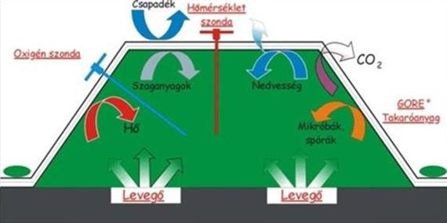
32. ábra Szemipermeábilis membrántakaróval takart prizmakomposztálás (Gore-Cover technológia) (www.profikomp.hu/index2.php?tid=2)
A komposztálás műveletei (a forgatásos prizmakomposztálás példáján)
Előkészítés
A beszállításkor célszerű a különböző hulladékok elkülönítetten történő tárolása, hiszen tápanyag tartalmuk (a C/N arány) jelentős mértékben eltérő lehet. A hulladékokból az idegen anyagokat kézi vagy gépi úton (rostálással, mágneses fémkiválasztással) el kell távolítani. Az előkészítés során fontos feladat a komposztálásra szánt biohulladék darabolása, megfelelő méretre történő aprítása (33. ábra). Az un. durva aprítás azt jelenti, hogy pl. fahulladékból nagyobb, 30-60 cm-es darabokat vágnak, amelyek kb. 30%-os arányban kerülnek bekeverésre a prizmába. Ezek a durva darabok határozzák meg a komposztálandó anyag szerkezetét és a kiindulási állapotban biztosítják a megfelelő oxigénellátást. A túlzottan kis darabokra történő aprítás a hulladék tömörödését és ezáltal az oxigénellátás romlását okozza. Az eltérő tulajdonságokkal rendelkező bio- és zöldhulladék optimális keverési aránya 1:3. A komposztálás során a biohulladék hajlamos az elnedvesedésre és anaerob bomlása, míg a zöldhulladék a kiszáradásra.
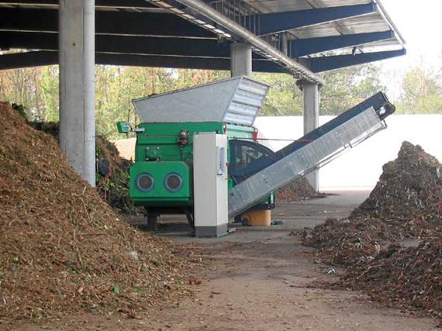
33. ábra Aprítógép (www.koztegy.hu)
Érlelés
Az érlelés a prizmában megy végbe és a folyamat közben a levegőbevitel biztosítása az időnkénti átforgatással történik (34. ábra), amely egyben lazítja és tovább homogenizálja az anyagot. Három hónap elteltével a komposztot utóaprítják és átrakják. Ezután még legalább egy hónapig történik az utóérlelés.
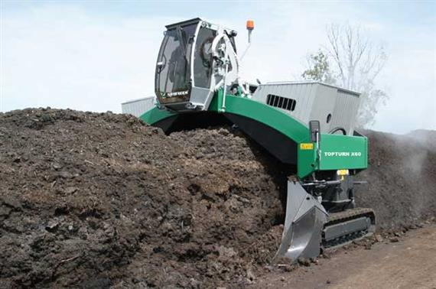
34. ábra A félkész komposzt forgatása (koztegy.hu)
A szervesanyagok lebontását, átalakítását elsősorban az aerob és fakultatív anaerob baktériumok végzik, de a sugárgombák, gombák, állati egysejtűek is jelentős szerepet játszanak. Később a megjelenő makrofauna is javítja a komposzt szerkezetét. A mikroorganizmusok a szilárd részek felületén kialakuló vízrétegben telepednek meg és elsősorban extracelluláris enzimjeik révén végzik a szervesanyag lebontást. A komposzt képződés folyamatát a hőmérséklet változás alapján négy szakaszra lehet bontani (35. ábra) (Nagy, 2005):
- bevezető szakasz : a mikroorganizmusok gyors, exponenciális szaporodása jellemzi és az intenzív anyagcsere révén gyors hőmérséklet emelkedés következik be. Ez a szakasz általában néhány óra alatt lezajlik, sok esetben nem is tekintik önálló szakasznak.
- lebomlási (termofil) szakasz : ekkorra a hőmérséklet már eléri a 25-30 ºC-ot, ami a mezofil baktériumok számára kedvező tartomány. Anyagcseréjük révén a hőmérséklet tovább emelkedik, és max. 24 óra alatt eléri az 50 ºC-t, ami felett ezek a baktériumok már jórészt elpusztulnak. Azonban megjelennek a termofil mikroorganizmusok, amelyek számára az 50-55 ºC közötti tartomány az optimális.
- átalakulási (mezofil) szakasz : a hőmérséklet ebbe a szakaszban jelentősen csökken és ekkor kezdődik el a lignin bontása, amelyből a humuszanyagok prekurzor vegyületei keletkeznek. A szakasz akár több hétig (3-6) is tart.
- felépülési (poikiloterm) szakasz : a hőmérséklet tovább csökken, amelyen a pszikrofil baktériumok (15-20 ºC-os hőmérsékleti optimum) és a penészgombák anyagcsere folyamatai következtében humuszanyagok képződnek. Ebben a fázisban megnő a sugárgombák száma, ezért használhatók a komposzt érettségének megállapítására.
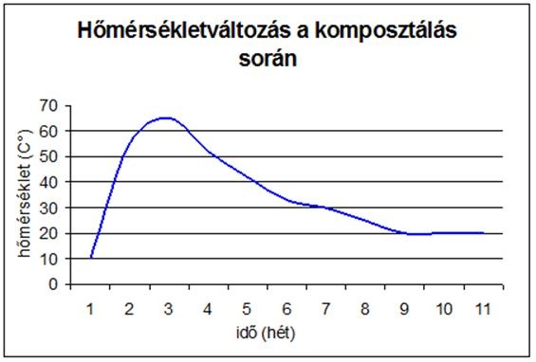
35. ábra A hőmérséklet változása a komposztálás során (Czupy és Vágvölgyi, 2011))
A szervesanyagok a komposztálás során stabilizálódnak. Egyrészt mineralizálódnak, azaz szén-dioxidra, vízre és szervetlen tápanyag (nitrogén, foszfor, kén) formákra bomlanak; másrészt a nem mineralizálódott anyagokból humuszanyagok keletkeznek (humifikáció) (36. ábra). A komposztálás folyamatában csökken a C:N arány ( a komposzt átlagos 20:1 aránya megközelíti a talajok átlagos értékét); a szénhidrátok, fehérjék és a humusz előanyagok mennyisége csökken, a huminsavak mennyisége nő.
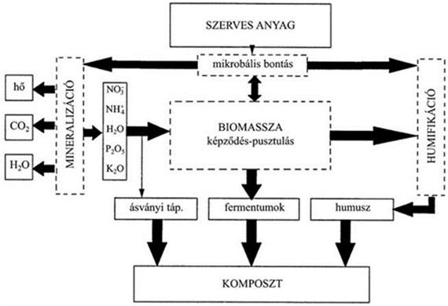
36. ábra A szervesanyagok átalakulása a komposztálás során (Czupy és Vágvölgyi, 2011)
A komposztálás során zajló folyamatok a korhadáshoz hasonlóan, míg az anaerob bomlási folyamatok (ahol kedvezőtlen a káros gázok - metán, ammónia, kénhidrogén - keletkezése) a rothadásnak megfelelően zajlanak (37. ábra). Mindkét típusú bomlás végbemegy, de a megfelelően irányított komposztálás során az anaerob folyamatok háttérbe szorulnak és az aerob lebomlás az uralkodó (Kocsis, 2005).
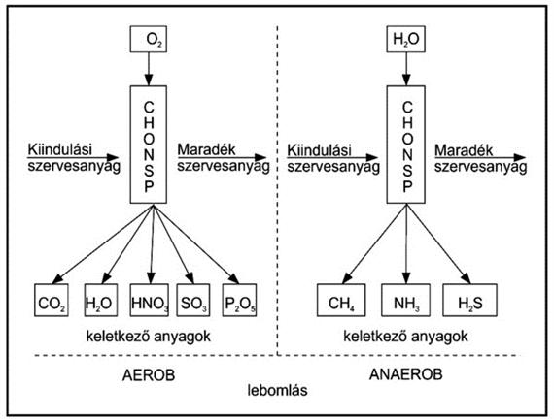
37. ábra Aerob és anerob lebomlás (Barótfi, 2000)
A komposzt kikészítése
Az utolsó fázisban történik a komposzt rostálása, amely során az idegenanyagokat és a le nem bomlott szerves hulladékot elválasztják (38. ábra). A komposzt felhasználási területe határozza meg, hogy milyen méretű lyukbőségű rostákat alkalmaznak. Kertészeti célokra 10 mm-es, szántóföldi elhelyezésre 20 mm-es rostákat alkalmaznak. Mulcsozási célra a 40 mm-nél nagyobb méretű darabok a megfelelők. A komposztot ömlesztve vagy zsákolva értékesítik. A zsákolásnál legfőbb szempont a komposzt nedvességtartalma, legkedvezőbb ha 35% alatt van (Ángyán et al., 2003).
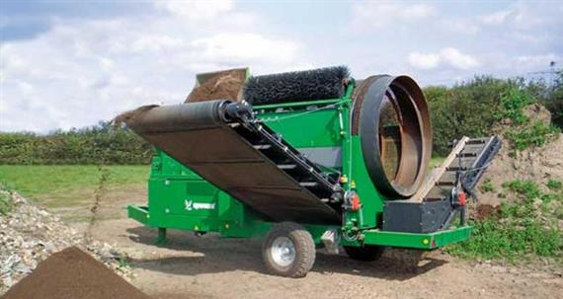
38. ábra A kész komposzt rostálása (koztegy.hu)
Komposztáláshoz alkalmazott adalék- és segédanyagok
Az adalékanyagok használatának célja, hogy elősegítsék a komposztálás folyamatát, javítsák magának a komposztnak a minőségét. A nyersanyagokhoz kevert adalékanyagok a következők lehetnek (Alexa és Dér, 2001):
- agyagőrlemények: csökkentik a tápanyagveszteséget és duzzadásuk révén a nedvességtartalmat, az agyag-humusz komplexek alkotórészei
- kőzetlisztek: növelik az ásványi anyag tartalmat, a környezeti körülmények javításával (pH, oxigénellátás, nedvességtartalom) segítik a mikrobiális folyamatokat, az ammónia megkötésével csökkentik a nitrogénveszteséget
- mész: kálciumban szegény nyersanyagok esetén célszerű alkalmazni
- szaru-, csont- és vérliszt: tápanyag (nitrogén, foszfor) pótlásra alkalmas, de ritkán alkalmazott anyagok
- starter kulturák: életképes baktériumokat és gombákat tartalmazó készítmények, amelyek használatának célja a komposztképződés elősegítése, gyorsítása. A starter kulturák használata elsősorban az un. irányított komposztálásnál célszerű, amikor egy adott típusú anyag (szennyezőanyag) lebontása a feladat. Legtöbb esetben a már kész komposztnak, mint oltóanyagnak a bekeverésével biztosítani lehet a megfelelő mikroflóra jelenlétét.
A komposztok felhasználása
A komposztálás során keletkező komposztok típusai:
- friss komposzt : nem fertőzőképes, de a lebomlás még nem ment végbe, 4-6 hét érlelési idő után keletkezik (II-III. érettségi fok)
- kész (érett) komposzt : a lebomlás befejeződött, 5-7 hónap alatt képződik (IV-V. érettségi fok)
- speciális komposzt : különböző érettségű komposzt adalékanyaggal (pl. mész, csontliszt, agyag, homok, kőzetliszt)
A komposztok érettségi fokát az elért legmagasabb hőmérsékleti érték alapján határozzák meg (Alexa és Dér, 2001):
érettségi fok hőmérsékleti maximum (ºC)
I. 60-70
II. 50-60
III. 40-50
IV. 30-40
V. 20-30
Az eltérő érettségű komposztok különböző felhasználási célrokra alkalmasak. Mulcsozásra a II.-III. érettségű komposzt használható. A IV-V. érettségű tápanyagutánpótlásra, míg palántanevelésre és egyéb igényes kulturákhoz az V. érettségi fokú komposzt alkalmazása a megfelelő.
Alapvetően fontos, hogy a komposzt ne tartalmazzon (ill. csak a megengedett határértéken belül tartalmazhat) szennyezőanyagokat (nehézfémeket, szerves szennyezőket) és higiéniai szempontból is megfelelő legyen. A komposzt rendkívül jó hatással van a talajra. Használata nem csak a talaj tápanyag tartalmát növeli, de javul a talaj szerkezete, hő-, víz- és levegőgazdálkodása. A tápanyag feltáródás lassú, ugyanakkor az adszorpciós kapacitás nő, így a tápanyagok kimosódásának veszélye nagy mértékben csökken. Jelentősen megnő a biológiai aktivitás. A nehezen felvehető anyagok a mikrobiális anyagcseretermékek és a képződő savak hatására a növények számára elérhetővé válnak. A komposzt tartalmazhat hormonhatású anyagokat is, amelyek serkentően hatnak a növények növekedésére.
A komposztot a szántóföldi növénytermesztésben (gabona- és zöldségtermesztés), kertészetekben (zöldség-, gyümölcs- és dísznövénytermesztésben) és kiskertekben egyaránt alkalmazzák. Megfelelnek tájépítési, zöldfelület kialakítási és rekultivációs célok (meddőhányók, hulladéklerakók esetén) megvalósításához is, erdő- és gyepgazdálkodásban történő használatuk is lehetséges. Homoktalajok vagy erősen kötött talajok javítására, az erózió csökkentésére is jól alkalmazhatók (Köztisztasági Egyesülés, 2003e).

